Приложение 1
Лингвистическая сказка
Лягушка – подружка

Лягушка смотрела в зеркало и рассуждала вслух: «Конечно, я немного толста, слишком зелена, слегка лупоглаза и не особенно молода . Зато я мила, сообразительна, интересна и весьма симпатична. Глаза мои выразительны, ресницы длинны, наряды ярки и разнообразны. Несомненно, я хороша. Кого же выбрать мне в друзья? Крокодила не считаем: он глупый, ленивый и злой. Съест еще! Черный уж приятный, ловкий, изворотливый, тонкий, веселый, внимательный и красивый. Пожалуй, выберу я ужа!»
Приложение 2

- Задать вопрос к прилагательному.
- Отвечает слово на вопрос какой? (какая? какое? какие?)

Да Нет

- Отвечает на вопрос каков? (какова? каково? каковы?)

нет да
- Изменяется по падежам

да нет
- Является в предложении сказуемым
нет да

полное краткое
Приложение 3
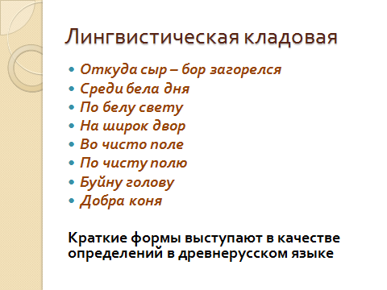
Список литературы:
- Александрова Г. Занимательный русский язык. Нескучный учебник. «Тригон», 1998 г.
- Григорян Л.Т. Язык мой-друг мой. «Просвещение», 1988г.
- Русский язык 5 класс (в 2-х частях) под редакцией А.Д.Шмелёва. Москва. Издательский центр «Вентана-Граф». 2012.

